**Задача Е2. НОМЕРИРАНЕ НА ОВЦЕ**

**Автор Пламенка Христова**

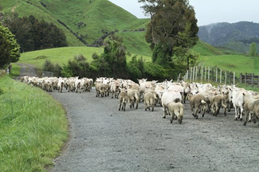Собственикът на едно балканско стадо овце решил да ги номерира с поредни номера, започвайки от едно, за да ги разпознава по-лесно, когато се смесят с други стада. За изписването на всяка цифра той разполага със съответното печатче. Когато отворил торбичката с печатчетата забелязал, че няколко от тях липсват. Операцията по номерирането не търпяла отлагане и той решил да номерира животните с наличните печати (цифри), като пропуска само тези от поредните номера, които не може да образува, поради липса на печат.

Ако е известен броя на овцете в стадото, броя и съответните цифри на липсващите печатчета, напишете програма **sheeps**, която определя най-голямото число, с което овчарят ще номерира последната овца.

**Вход**

От първия ред на стандартния вход се въвежда едно естествено число *N* – брой овце в стадото.

От втория ред се въвежда едно естествено число *L* – брой загубени печатчета.

От третия ред се въвеждат *L* цифри, разделени с по един интервал - липсващите цифри.

**Изход**

На единствения ред на стандартния изход програмата трябва да изведе едно естествено число - най-голямото число, което трябва да изпише овчарят с печатчета, които има.

**Ограничения**

1 ≤ *N* ≤ 106

1 ≤ *L* ≤ 3

**Пример 1**

**Вход Изход**

10 22

1

1

**Пример 2**

**Вход Изход**

27 49

3

7 2 8

**Обяснение на пример 1:**

В стадото има 10 овце. Овчарят е загубил печатчето с цифрата 1, затова той ще може да маркира овцете с числата: 2, 3, 4, 5, 6, 7, 8, 9, 20 и 22.